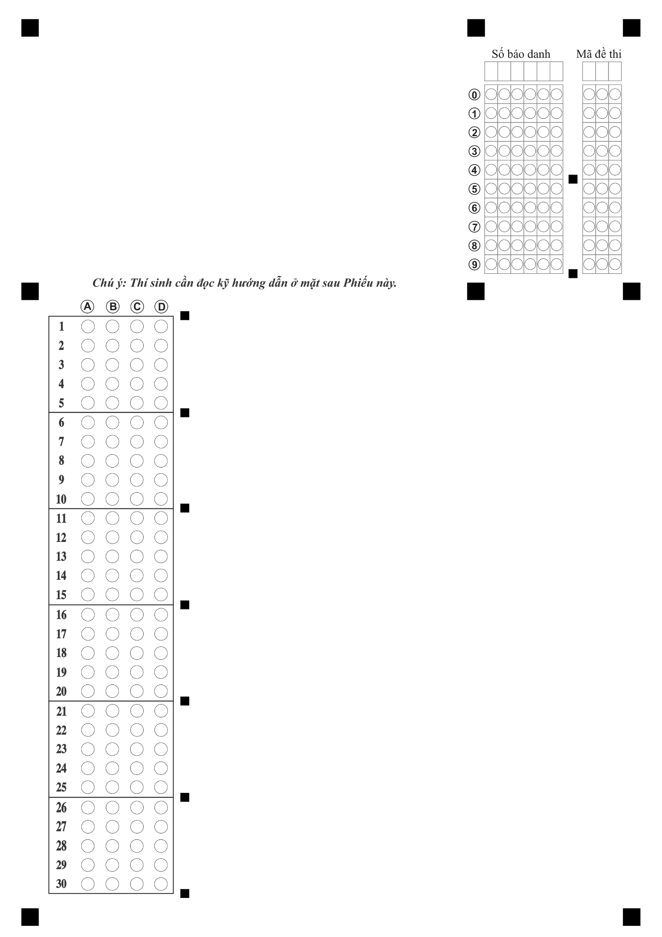

**Phần trắc nghiệm**

Họ và tên: ………………………...

Lớp: ………………….

Điểm số

**Phần tự luận**

…………………………………………………………………………………………………………………………………………………………………………………………………………………………………………………………………………………………………………………………………………………………………………………………………………………………………………………………………………………………………………………………………………………………………………………………………………………………………………………………………………………………………………………………………………………………………………………………………………………………………………………………………………………………………………………………………………………………………………………………………………………………………………………………………………………………………………………………………………………………………………………………………………………………………………………………………………………………………………………………………………………………………………………………………………………………………………………………………………………………………………………………………………………………………………………………………………………………………………………………………………………………………………………………………………………………………………………………………………………………………………………………………………………………………………………………………………………………………………………………………………………………………………………………………………………………………………………………………………………………………………………………………………………………………………………………………………………………

BÀI KIỂM TRA 15 PHÚT LẦN …….

|  |  |
| --- | --- |
| MÔN: ……………………. | NĂM HỌC: ……………... |

**PHIẾU TRẢ LỜI**

SỞ GD – ĐT SƠN LA

**TRƯỜNG THPT GIA PHÙ**